**Методические указания для школьных учителей по направлению «Информационные технологии»**

**Курс «Основы программирования на языке Python на примере программирования беспилотного летательного аппарата»**

8 класс, блок «Вводная лекция», 2 ч.

#### **Цель:**

Дать представление обучающимся о сфере применения языка программирования Python.

#### **Задачи:**

● Выявить области применения языка программирования Python.

● Выявить области использования информационных технологий на примере программирования БПЛА.

● Выявить значимые проблемы, которые могут быть решены наукой.

● Отследить векторы развития науки.

● Определить направления работы.

**Комментарии:** тема рассчитана на 2 ак. ч.

**Презентация к уроку:** [Ссылка](http://cloud.roskvantorium.ru/index.php/s/zgtKRTj4pNGW3Ko)

**Описание урока:**

Это первый урок, а потому целью его является обеспечение развития познавательного интереса к изучению данной темы. Необходимо мотивировать детей на продуктивную работу, создав правильную среду, в которой обучающийся будет готов получать необходимые знания, задавая любые вопросы и не боясь экспериментировать в процессе работы. Рекомендуется чаще обращаться к детям с вопросами, чтобы обучающиеся самостоятельно находили примеры из реальной жизни.

**Предполагаемая структура изучения темы**

|  |  |  |  |
| --- | --- | --- | --- |
| **№** | **Этап** | **Краткое содержание** | **Время этапа (мин.)** |
| Знакомство. Вводное занятие «Беспилотные летательные аппараты: невыполнимых задач нет». 90 мин. | | | |
| 1 | Анонс курса | * Рассказ о курсе: что предстоит изучить, что научатся делать. * Как это поможет в учебе и повседневной жизни (получение знаний, умений и навыков, развитие мышления, применение технологий в профессиональной деятельности и т. д.). * Инструктаж по технике безопасности. | 5 |
| 2 | «Зачем?».  Дискуссия. Определение БПЛА. Где они применяются | * Интерактивная лекция по презентации «О языке Python». * Определение БПЛА. * Классификация БПЛА. * Приоритетные области применения. | 30 |
| 3 | «Как?».  Обсуждение программных средств для управления БПЛА | * Интерактивная лекция по презентации. * Как программировать и как управлять БПЛА? | 20 |
| 4 | «Для чего?».  Поиск примеров изменения мира с помощью БПЛА | * Интерактивная лекция по презентации. * БПЛА для тушения пожаров. * Беспилотники на службе правоохранительных органов. | 20 |
| 5 | «Что?».  Общее обсуждение. Подведение итогов | * Подведение итогов: что же такое БПЛА и где они применяются? Что в скором времени может модернизироваться и быть невероятно полезным? | 10 |
| 6 | Планы на курс. Рефлексия | * Рассказ о том, что ждет обучающихся по программе в течение курса | 5 |

### **1. Анонс курса (описание урока)**

*Рассказ о содержании курса, раскрытие тематики учебного материала, инструктаж по технике безопасности* *(5 мин.)*

На занятии обучающихся узнают, что язык программирования — это язык общения человека с машиной (компьютером), в котором каждая команда имеет только одно значение. Изучив Python, вы сможете создавать свои приложения и игры, программировать роботов, управлять квадрокоптерами, заниматься веб-разработкой. Но для этого вам предстоит многому научиться. В данном курсе вы примерите на себя профессию «оператор дронов».

**Почему Python?**

Язык Python по меркам языков программирования довольно молодой. За время своей жизни язык активно развивался и достиг большой популярности. В настоящий момент Python — это язык № 1 в мире для обучения программированию.

В большинстве университетов мира студенты начинают программировать именно на Python.

При том что язык считается достаточно простым для начинающих и подходящим для знакомства с программированием, это не просто учебный язык, он используется в работе известных IT-компаний.

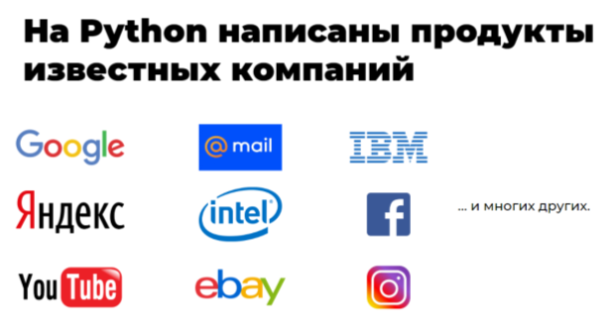

Рис. 1. Мировая популярность языка Python

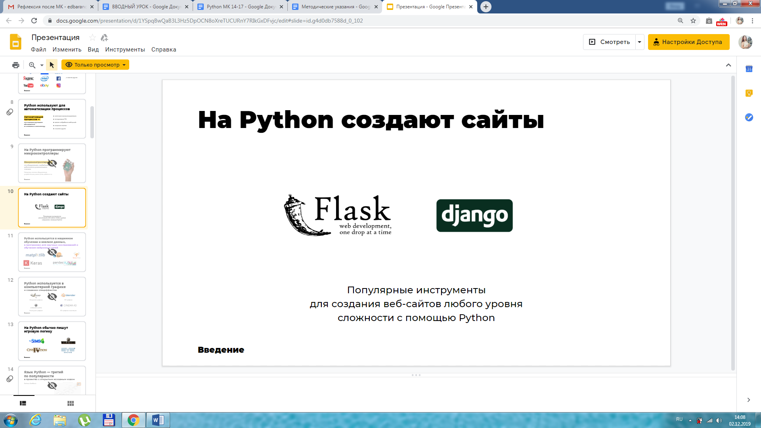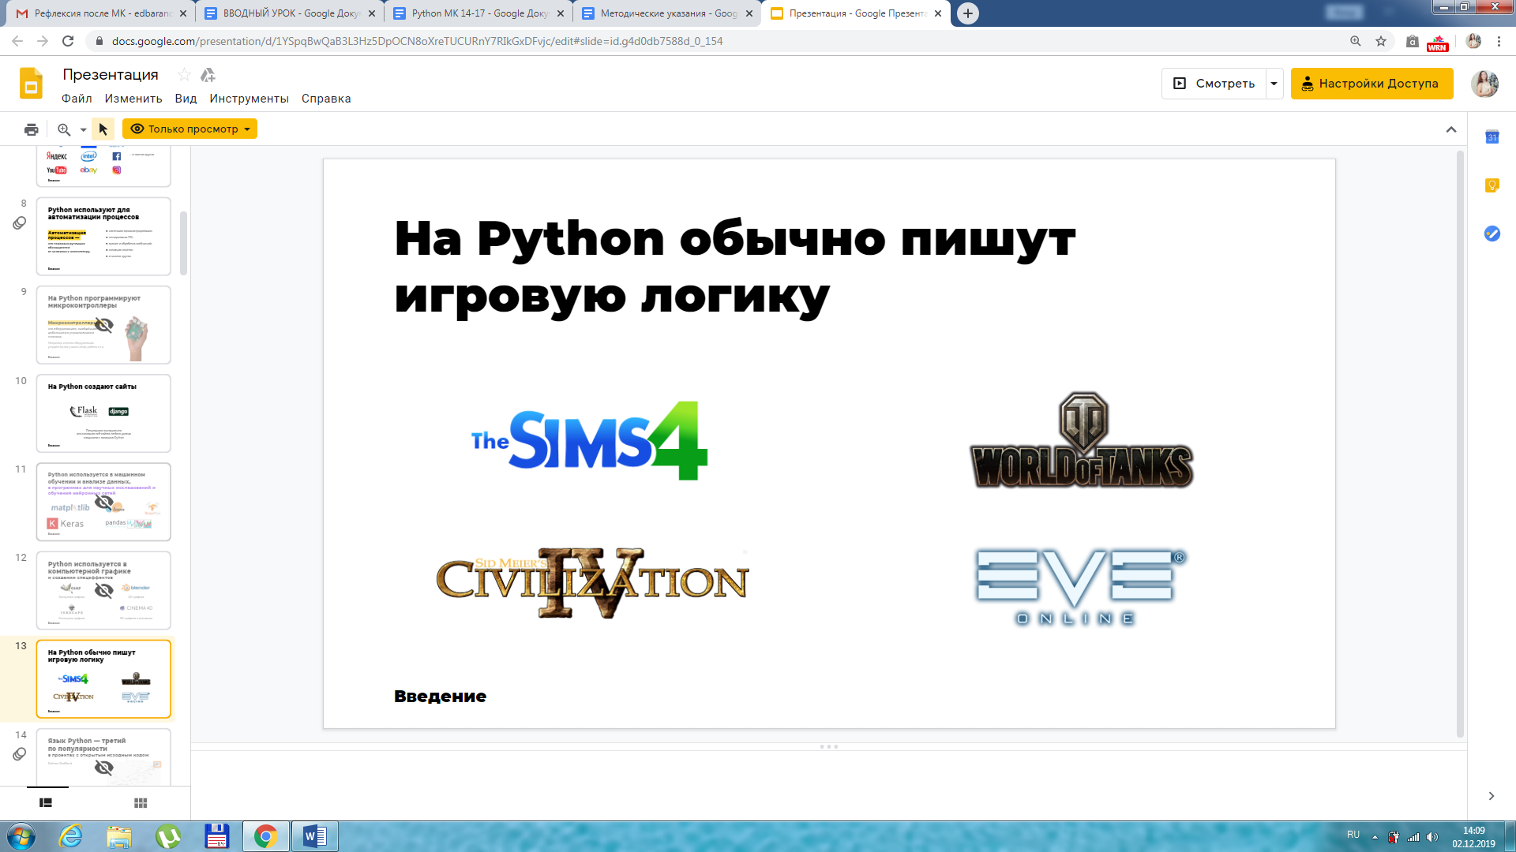

Рис. 3. Примеры известных проектов

**Программа. Язык программирования**

Программу можно представить как набор последовательных команд (алгоритм) для объекта (исполнителя), который должен их выполнить для достижения определенной цели. Так условно можно запрограммировать и человека, если составить ему инструкцию «как приготовить оладьи», а он начнет четко ее исполнять. При этом инструкция (программа) для человека будет написана на так называемом естественном языке (русском, английском или др.). Обычно принято программировать не людей, а вычислительные машины, используя при этом специальные языки. Использование особых языков вызвано тем, что машины не в состоянии понимать наши (человеческие) языки. Для «инструктирования» машин предназначены разнообразные языки программирования, которые характеризуются синтаксической однозначностью (например, в них нельзя менять местами определенные слова) и ограниченностью (строго определенный набор слов и символов).

Вводим понятия «алгоритм» и «программа». Даём задание обучающимся привести примеры алгоритма: составить собственный алгоритм.

**Оператор дронов**

А кто это? Этот специалист — авиатор, который отвечает за наземное управление БПЛА. Он выполняет управление, составляет план полета, принимает данные с дрона, занимается их обработкой. Хотите научиться программировать и запускать квадрокоптер?

Ведь вы станете на шаг ближе к профессии будущего! Уровень профессиональных знаний оператора дрона должен быть безупречным. Часто оператор производит мелкий ремонт БПЛА, контролирует его состояние, поэтому он обязан быть отличным инженером, хорошо разбираться в физике, географии, необходимо знание технического иностранного языка. Оператор дронов — это увлеченный и талантливый человек, который отличается сдержанностью, невероятной педантичностью, техническим складом ума, логическим и аналитическим мышлением, стрессоустойчивостью. Эту профессию выбирают люди, «влюбленные в небо».

### **2. «Зачем?». Определение БПЛА. Где они применяются**

*Интерактивная лекция о практическом применении науки* *(30 мин.)*

**Определение**

Как вы думаете, что же такое БПЛА? Беспилотный летательный аппарат (БПЛА) — разновидность [летательного аппарата](https://dic.academic.ru/dic.nsf/ruwiki/2240), управление которым не осуществляется пилотом на борту. Изначально «беспилотники», или, как раньше принято было их называть, дроны, широко использовались для решения военных задач (проведения разведки) и для служб метеопрогноза. Ведь задачи могут решаться беспилотными аппаратами круглосуточно, практически в любых погодных условиях и без риска для жизни человека.

В последнее время беспилотные летательные аппараты получили большое распространение, в частности, большую популярность набирают квадрокоптеры. Квадрокоптер — это летательный аппарат с четырьмя несущими винтами, вращающимися диагонально в противоположных направлениях. Также бесспорным преимуществом квадрокоптеров является то, что они обладают хорошей маневренностью и относительно большой скоростью передвижения, при этом они могут передвигаться в воздушном пространстве и даже зависать в воздухе в одном положении практически на любой высоте.

**Классификация**

Беспилотные летательные аппараты трудно классифицировать, так как они имеют очень разные характеристики: производители пока не ограничены никакими стандартами. Беспилотник напоминает вертолет с четырьмя винтами. БПЛА отличаются габаритами, функциональностью, дальностью полетов, уровнем автономности и другими характеристиками. Их классифицируют в зависимости от назначения: для научных целей и для прикладных целей; последние же подразделяются на БПЛА для военного и гражданского применения.

*Инициировать дискуссию об областях применения. Выслушать варианты от обучающихся.*

**Области применения**

Гражданская область применения БПЛА весьма обширна.

1. Мониторинг и подобные задачи.

Сюда входят все задачи, связанные с наблюдением за различными объектами, сбор измерительной и другой информации:

– видеонаблюдение с целью охраны различных объектов;

– мониторинг лесных массивов службой лесоохраны;

– патрулирование заданных зон полицией;

– наблюдение за посевами фермерами и предприятиями сельского хозяйства;

– контроль рыбного промысла;

– картографирование земной поверхности;

– разведка и составление планов помещений с помощью малых БПЛА внутри разрушенных или опасных зданий;

– поиск полезных ископаемых с помощью специальных средств зондирования;

– мониторинг нефтегазовых объектов, особенно трубопроводов;

– радиационная и химическая разведка на опасных территориях;

– метеорологические наблюдения;

– мониторинг опасных природных явлений (паводков, извержений вулканов, лавиноопасных горных районов и др.);

– оценка результатов стихийных бедствий и ликвидации их последствий;

– наблюдение за дикими животными в заповедниках.

2. Презентации, реклама, развлечения, творчество.

Эта группа применений БПЛА в настоящее время быстро расширяется благодаря деятельности многочисленных фирм и отдельных энтузиастов. Сюда можно отнести следующее:

– видео- и фотосъемка объектов архитектуры, природы, бизнеса, а также массовых мероприятий с целью презентации или рекламы;

– использование малых БПЛА в учебных целях в школах и вузах.

3. Доставка грузов и подобные задачи.

Специфика этой группы применений позволяет называть используемые таким образом БПЛА воздушными роботами. Сюда, в частности, можно включить такие применения БПЛА, как:

– доставка почты;

– доставка инструмента, комплектующих и материалов на строительные объекты;

– выполнение или обеспечение ремонтных работ на труднодоступных объектах;

– распыление химикатов и внесение удобрений на полях.

4. Управление поведением живых объектов.

Эти пока немногочисленные и довольно экзотические применения сводятся к следующему:

– использование БПЛА в качестве «пастуха»: управление передвижением табунов лошадей, отар овец и т. д.;

– отпугивание стай птиц от аэродромов.

### **3. «Как?». Обсуждение программных средств для управления БПЛА**

*Интерактивная лекция о строении и функционировании БПЛА* *(20 мин.)*

Как работают БПЛА.

Дроны оснащаются различными технологиями, такими как инфракрасные камеры, GPS и лазеры (в большей мере это относится именно к военным образцам). Беспилотники могут быть управляемы дистанционной системой, которую иногда еще называют наземной кабиной. То есть можно говорить, что БПЛА состоит из двух частей: самого дрона и его системы управления.

«Нос» беспилотника — это то место, где расположены его датчики и навигационная система. Все остальное размещается в «теле» устройства. Композитный материал, из которого изготавливаются аппараты, не только легкий, но еще и способен поглощать вибрацию.

Благодаря своим двигателям и пропеллерам дроны способны летать в любых направлениях. На квадрокоптерах они работают парами: два двигателя и два пропеллера, вращающихся по часовой стрелке, и пара двигателей с пропеллерами, вращающимися против часовой.

Откуда же дрон «знает», парить ему на месте или лететь в каком-то направлении? Он получает данные от контроллера полета и электронных регуляторов скорости (ESC). Гироскоп является составной частью IMU, а тот, в свою очередь, — важный компонент контрольно-измерительной системы БПЛА. Контроллер полета (Flight Controller) — это, в сущности, центральный мозг беспилотника.

И именно программист решает, как будет «думать» этот центральный мозг беспилотника. Поэтому наша первая и самая важная задача — освоить азы программирования.

**4. «Для чего?». О примерах изменения мира с помощью БПЛА**

*Интерактивная лекция о том, как можно изменить мир с помощью БПЛА* *(15 мин.)*

**Беспилотники и тушение пожаров**

Противопожарные службы в ряде американских городов отправляют дроны к месту возгорания, используя их в качестве разведчиков. Специализированные БПЛА, оснащенные газоанализаторами и камерами с тепловизорами, позволяют не только оценить масштабы бедствия, но и спасать жизни.

Важное преимущество беспилотников — возможность их быстрого применения.

Раньше в поисково-спасательных работах во время пожаров приходилось задействовать сотни людей, а теперь летающий по воздуху дрон с тепловизором помогает очень быстро находить человека.

Также получаемое с помощью дронов ИК-изображение пожара позволяет понять, где пламя бушует сильнее всего и на тушении каких участков нужно сосредоточить основные усилия. Кроме того, при ликвидации возгораний во время железнодорожных крушений специализированные дроны могут использоваться для выявления утечек химических веществ.

Еще одно преимущество БПЛА — экономичность. Беспилотник способен как минимум частично заменить вертолетную службу.

**Беспилотники на службе правоохранительных органов**

Полицейские США пытаются использовать дроны в сложных операциях, например, таких как наблюдение за потенциально опасными преступниками. А в планах британской полиции использование беспилотников в операциях по преследованию преступников. Понятно, что это обойдется силовикам намного дешевле и безопаснее, чем применение мотоциклов, машин и вертолетов. Вдобавок к этому, применение беспилотников никак не угрожает жизни полицейских.

О первом успешном применении квадрокоптера британской полицией стало известно еще в феврале 2010 года, когда с помощью аппарата AirRobot AR100B, оснащенного системой [видеонаблюдения](http://www.tadviser.ru/index.php/%D0%92%D0%B8%D0%B4%D0%B5%D0%BE%D0%BD%D0%B0%D0%B1%D0%BB%D1%8E%D0%B4%D0%B5%D0%BD%D0%B8%D0%B5) и тепловизионной камерой, силовики графства Мерсисайд на западе Англии смогли разыскать в густом тумане автомобильного вора.

**Все ли так замечательно? Барьеры развития БПЛА**

Развитие индустрии БПЛА встречает ряд ограничений и барьеров, как правовых, так и технических. Проблемами развития БПЛА являются правовые барьеры.

Вмешательство дронов в частную жизнь и коммерческую тайну. Используя даже потребительский дрон, можно без труда залететь на частную территорию и производить фото- и видеосъемку, в том числе с использованием ночного видения, тепловизоров и других сенсоров, что может напрямую нарушать принципы невмешательства в частную жизнь и коммерческую тайну.

Дроны могут быть использованы не по назначению. С целью воровства, контрабанды, транспортировки запрещенных веществ. И зачастую определить, какую миссию выполняет находящийся даже поблизости дрон, не представляется возможным до момента ее совершения.

**5. «Что?». Общее обсуждение, подведение итогов**

*Подведение итогов лекции: что же такое БПЛА и где они применяются? Что в скором времени может модернизироваться и быть невероятно полезным?* *(5 мин.)*

Давайте подытожим и вспомним, что такое БПЛА и где они применяются. Повторим официальное определение: беспилотный летательный аппарат (дрон) представляет собой воздушное судно без пилота, которое выполняет полет без командира воздушного судна на борту и либо полностью дистанционно управляется из другого места — с земли, с борта другого воздушного судна, из космоса, — либо запрограммировано и полностью автономно. Попросите ребят перечислить области применения, которые они запомнили. Как далеко могут уйти технологии и что может еще появиться в нашем мире? Как вы думаете, появление каких технологий является наиболее востребованным в области БПЛА?

*Прорыв в области аккумуляторов является самой востребованной технологией. Второе направление — увеличение интеллектуальности за счет большего количества датчиков и быстрого анализа на борту. Big Data, нейронная сеть. Грамотное объединение этих технологий позволит со временем внедрить беспилотники в огромное количество сфер — зондирование Земли, сбор данных, грузовые доставки, аэротакси — и приведет к высокой автоматизации всех процессов. В целом все это уже есть, но эффективность, надежность и цена данных систем не позволяет их масштабно использовать.*

### **6. Планы на курс.**

*Рассказ о том, что ждет обучающихся на протяжении курса. Рефлексия после занятия* *(5 мин.)*

В рамках этого года обучения познакомимся с основами программирования на перспективном и популярном языке программирования Python, научимся использовать базовые алгоритмические конструкции для решения инженерных задач, создадим настоящие программы с пользовательским интерфейсом, а затем сможем самостоятельно выбрать и сформулировать миссию для дрона, запрограммировать его и почувствовать, что современные технологии подвластны нашему интеллекту. Мы управляем этим сложным миром!

Позвольте детям поделиться впечатлениями о занятии. Взамен поделитесь своими положительными эмоциями, поблагодарите обучающихся за эффективность и похвалите за качественную работу.

Дополнительные ссылки:

1. [Образовательная программа для 8 класса](http://cloud.roskvantorium.ru/index.php/s/XNWU10oQleRHnF3) (включает в себя список необходимых расходных материалов и оборудования).
2. [Кейсы 1-3](http://cloud.roskvantorium.ru/index.php/s/IVqDuGDSVVm0jQQ) (включают в себя список источников информации и возможные темы проектной деятельности).